**设置**：游戏外设置界面入口，点击图标后弹出对应弹窗，用于设置游戏音乐音效及辅助功能

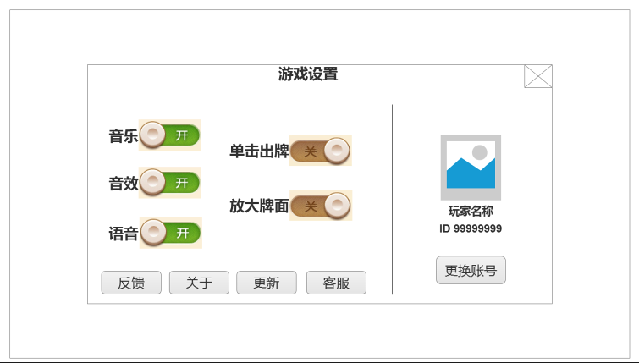

音乐：可控制游戏是否播放背景音乐

音效：关闭后游戏内打牌音、游戏内语音及特效音都不播放

语音：关闭好友房的语音系统即不能听也不能说，当被关闭时在游戏内点击语音，则弹出提示，在设置中打开语音功能即可进行语音通话

单击出牌：在游戏界面中单点即可将排打出

反馈：链接邮件或者反馈系统中

关于：点击后弹出弹窗界面，上面写工作室联系方式

更新：点击后检查更新，如果是新版本则提示“您已经是最新版本”如果不是最新版本则提示“检查到新版本*.*.*,是否跳转到苹果/安卓商店下载最新版本？”

客服：客服qq

更换账号：点击后弹出弹窗“是否注销当前账号并返回主界面？”是 否 点击是则退出当前登录账号。选否则关闭弹窗。